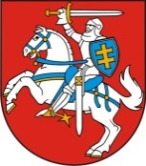
LIETUVOS RESPUBLIKOS PREZIDENTAS
DEKRETAS

Dėl KVIETINIŲ HERBO TVIRTINIMO
2013 m. rugsėjo13 d. Nr. 1K-1562
Vilnius
1 straipsnis.
Vadovaudamasi Lietuvos Respublikos valstybės herbo, kitų herbų ir herbinių ženklų įstatymo (Žin., 1990, Nr. 17-439; 2008, Nr. 45-1679) 10 straipsnio 1 dalimi ir atsižvelgdama į Lietuvos heraldikos komisijos teikimą,
t v i r t i n u KVIETINIŲ herbą (herbo etalono grafinis piešinys pridedamas).

RESPUBLIKOS PREZIDENTĖ DALIA GRYBAUSKAITĖ

